Содержание номера
Наша Кафедра
Предметная декада иностранных языков 2020 стр.2
Методическая копилка стр.2-14
Муратова О.Р. Цифровая образовательная среда»: моделирование содержания электронного обучения иностранным языкам»
Бриткина Т.И. Вебквест «Myths and Mysteries of the UK»
Практические вопросы обучения стр.15-33

Кодинцева Т.В.Заключительный урок по теме "Food and Refreshments в 6-м классе (учебник "Spotlight 6")
Федосихина Д.К. Сценарий урока английского языка по теме «The country across the ocean» («Страна за океаном») 6 класс
Муратова О.Р. Технологическая карта урока французского языка по ФГОС
“Какие они, французы ”
Бриткина Т.И. Урок домашнего чтения по английскому языку в 9 классе
«Pygmalion» (по пьесе Б. Шоу «Пигмалион»)
В помощь учителю
Хамидуллина И.И. Раздаточный материал для 8-10 классов стр.34- 39

Внеклассная работа стр.40-47
Козлова Л.В. Внеклассное мероприятие " Празднование Дня святого Валентина в Великобритании" St. Valentine’s Day

Работы лицеистов стр.48-53
Кутузова Ева Проектная работа « Танго со смертью»

Наша кафедра
06.02.2020-20.20.2020
Предметная декада иностранных языков 2020
Дата | Мероприятие | Класс | учитель
06.02.20 | «Путешествие. Косвенная речь» | 8б | Хамидуллина И.И.
10.02.20 | Внеклассное мероприятие " С.Я. Маршак- лучший переводчик английского детского фольклора" ( на примере детских стихов из книги Mother Goose Rhymes | 5в | Бриткина Т.И.,  Кодинцева Т.В
11.02.20 | открытый урок  «Mein PERFEKTes Wochenende“ | 6 а | Петрякова Н.В.
17.02.20 | Внеклассное мероприятие  " Празднование Дня святого Валентина в Великобритании" | 8б | Козлова Л.В.
13.02.20 | Внеклассное мероприятие. Страноведческая игра по Великобритании " Крестики-нолики" | 6в | Бриткина Т.И  Федосихина Д.К.
18.02.20 | Открытый урок  « Французы-какие они?» | 8в | Муратова О.Р.
20.02.20 | открытый урок  «Страна за океаном» | 6а | Федосихина Д.К.

Методическая копилка
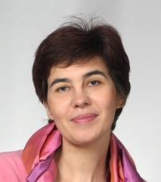

Муратова О.Р.
учитель французского языка
высшей категории

«Цифровая образовательная среда»: моделирование содержания электронного обучения иностранным языкам»
1.Введение
В современном мире, мире новых информационных технологий и высоких достижений мы каждый день наблюдаем, как нарастает огромный объём информации, который происходит от массового внедрения информационных технологий во все жизненные сферы человечества, в том числе и все сферы образования.
В связи с этим к образованию предъявляются совершенно новые социальные запросы - набор базовых знаний и умений (цифровых, правовых, финансовых), необходимых для использования возможностей современной цивилизации.
Сегодня качественное образование включает в себя гармоничное сочетание традиционного обучения с применением передовых технологий. Использование новых цифровых ресурсов в преподавании является одним из важнейших аспектов совершенствования и оптимизации учебного процесса. Задача современного учителя разнообразить формы работы, как на уроке, так и во внеурочное время.

Использование современных технологий и цифровых инструментов становится неотъемлемой частью образовательного процесса. По предложению премьер-министра Дмитрия Медведева в 2018 году стартовал новый приоритетный проект «Цифровая школа», который поможет дальнейшему внедрению современных технологий в образование. А 2 декабря 2019 г вышел Приказ Министерства просвещения РФ N 649 “Об утверждении Целевой модели цифровой образовательной среды”, в котором определяются цели цифровой образовательной среды.
«Целью ЦОС является обеспечение предоставления равного доступа к ИСиР платформы ЦОС участникам отношений в сфере образования, поставщикам цифрового образовательного контента и потребителям цифрового образовательного контента, способствующее повышению качества знаний, совершенствованию умений, навыков, компетенций и квалификации, обмену опытом и практиками, управлению собственными данными в электронной форме, предоставлению государственных (муниципальных) услуг и исполнению государственных (муниципальных) функций в сфере образования, построению индивидуального учебного плана, осуществлению мониторинга освоения образовательных программ с использованием средств обучения и воспитания, представленных в электронном виде, в том числе электронных образовательных и информационных ресурсов, средств определения уровня знаний и оценки компетенций, а также иных объектов, необходимых для образовательной деятельности в ЦОС, объективному оцениванию знаний, умений, навыков и достижений обучающихся (далее - цифровой образовательный контент)»
Таким образом, становится понятным, что технологическая составляющая ЦОС (цифровой образовательной среды) объединяет множество устройств: помимо серверов, компьютеров или периферийных устройств (принтеров, сканеров и пр.), сюда входят планшеты, электронные доски, электронные учебники, программное обеспечение и пр. В едином образовательном поле планшет учащегося синхронизирован с интерактивной доской и может выступать в качестве пульта для голосования, учебника, интерактивного пособия или справочника. Планшет учителя здесь же - это инструмент создания урока, его проведения, заполнения оценок и пр. Интерактивная доска позволяет отображать учебный материал, результаты опросов или содержание планшетов учащихся.

2.Средства использования ЦОС в работе
2.1 Электронный журнал позволяет детям не только получать домашнее задание, но и скачивать необходимые файлы для подготовки к урокам (тесты, справочные таблицы и презентации, аудиофайлы и вопросы для самоподготовки). Родители обучающихся не только могут незамедлительно узнавать об учебных успехах ребёнка, но и прочесть в комментариях учителя о необходимости уделить внимание повторению отдельных тем. Предлагаю своим ученикам пройти контрольный тест по разделу учебника или грамматический теме, созданный на платформе Школьный портал в приложении Тесты. Ребята должны пройти по ссылке, учителем выставляется время во время которого тест является активным и определяет количество попыток, порядок появления вопросов, что делает тест более объективным для определения уровня усвоения материала. Например, для учащихся 6 классов был предложен для выполнения тест по теме La ville ou le village” https://tests.school.mosreg.ru/?test=270732&view=details&context=school#, решая который ребятам необходимо было показать, как они усвоили лексический и грамматический материал по теме.
2.2 В случае, когда необходимо проанализировать, сравнить разнообразные массивы данных, целесообразно применить метод веб-квест (Web-Quest). Цель данного метода – формирование и отработка навыков работы со значительными объемами информации при решении различного типа задач, которые ставит школа и не только. В настоящее время в различных сферах деятельности ощущается нехватка специалистов, способных самостоятельно и в команде решать возникающие проблемы, делать это с помощью Интернета. Работа учащихся в таком варианте проектной деятельности, как веб-квест, разнообразит учебный процесс, делает его живым и интересным. Полученный опыт принесет свои плоды в будущем, потому что при работе над этим проектом развивается ряд компетенций. Метод веб-квест – это интерактивная учебная деятельность, включающая в себя три основных элемента, которые отличают ее от простого поиска информации в Интернете:
1. Наличие проблемы, которую нужно решить.
2. Поиск информации по проблеме осуществляется в Интернете группой учащихся. Каждый из членов группы имеет четко определенную роль и вносит вклад в решение общей проблемы в соответствии со своей ролью.
3. Решение проблемы достигается путем ведения переговоров и достижения согласия всеми участниками проекта.
2.3 Использование цифровых технологий вызывает все больший интерес у всех участников образовательных отношений. Такие онлайн-платформы как Учи.ру, «Российская электронная школа», позволяют удовлетворять самые разные интересы школьников и выстраивать индивидуальные образовательные траектории.

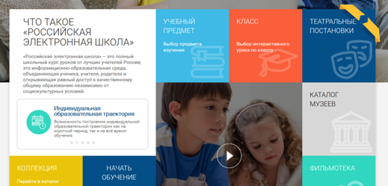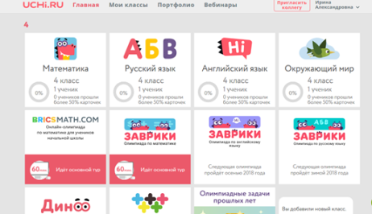

Единое окно доступа к информационным ресурсам http://window.edu.ru/
Информационная система «Единое окно» доступа к образовательным ресурсам представляет свободный доступ к каталогу образовательных интернет-ресурсов и полно-текстовой электронной учебно-методической библиотеке для общего и профессионального образования. Единое окно объединяет в единое информационное пространство электронные ресурсы свободного доступа для всех уровней образования в России, в том числе детям с ограниченными возможностями здоровья с различными заболеваниями и инвалидам (дети с нарушениями слуха, зрения, опорно-двигательного аппарата). Ребенок, находящийся на надомном обучении, получает возможность принимать участие в ВЕБ-занятиях, не выходя из дома принимать участие в семинарах различной тематики, конференциях, конкурсах, олимпиадах, прямое общение с преподавателем и одноклассниками, самостоятельно работать с Единой коллекцией цифровых образовательных ресурсов.
2.4 Дети в большинстве своем любят работать с интерактивными тренажерами, такими как LearningApps.org, Quizlet,www.proprofs.com, www.puzzlecup.com.
В своей работе часто использую указанные тренажеры, для проверки знаний по той или иной теме или разделу учебника. Например, для учащихся 8 класса предлагается решить кроссворд, таким образом, вспоминая великих представителей Франции, которые принесли ей славу Кроссворд “ ILs ont fait la gloire de la France” к учебнику 8 класс Шацких , радел 4 http://puzzlecup.com/?guess=D5D3E30351C64AAU.
Или для учеников 9 класса был составлен тренажер для понимания текста о Единой Европе на платформе www.proprofs.com
https://www.proprofs.com/quiz-school/preview.php?title=mjyxndkwoq7tdm
Тест представляет из себя серию вопросов закрытого типа с выбором вариантов ответа.
Для учащихся 7 классов был подготовлен тренажер слов по теме Un veritable ami. C помощью тренажера Quizlet ученики запоминают написание , перевод с русского на французский и обратно. https://quizlet.com/502923179/Французский-язык-un-veritable-ami-flash-cards/
Кроме вышеуказанных тренажеров большой популярностью пользуется сайт LearningApps.org. Здесь можно найти тренажеры на любом языке.В качестве примера приведу сделанный мною тест к видеосюжету с использованием данного сайта. Эта работа была сделана к видеосюжету, посвященному странам Франкофонии. В процессе просмотра видео останавливается и появляется вопрос к просмотренному отрывку https://learningapps.org/display?v=pdg8i6i0a19
2.5 Кроме знакомых ресурсов есть такие программы, которые позволят учителю самому сделать электронную форму учебника и наполнить ее своим содержанием, то есть скорректировать под свои запросы. К вышеуказанным программам относится и такая как SanRav BookOffice на сайте https://sunrav.ru/bookoffice.html
Предлагается соблюдать следующие методические рекомендации по выполнению
На первом этапе разработки электронного учебника (далее – ЭУ) целесообразно подобрать в качестве источников такие печатные и электронные издания, которые
− наиболее полно соответствуют стандартной программе,
− лаконичны и удобны для создания гипертекстов,
− содержат большое количество примеров и упражнений,
− имеются в удобных форматах (принцип собираемости).
На втором этапе разрабатывается оглавление, т. е. производится разбиение материала на разделы, состоящие из модулей, минимальных по объему, но замкнутых по содержанию, а также составляется перечень понятий, которые необходимы и достаточны для овладения предметом.
На третьем этапе перерабатываются тексты источников в соответствии с оглавлением и структурой модулей; исключаются тексты, не вошедшие в перечни, и пишутся те, которых нет в источниках; разрабатывается система контекстных справок; определяются связи между модулями и другие гипертекстные связи.
Таким образом, подготавливаются проект гипертекста для компьютерной реализации.
На четвертом этапе гипертекст реализуется в электронной форме.
В результате создается примитивное электронное издание, которое уже может быть использовано в учебных целях.
На пятом этапе подбирается компьютерная поддержка (например, SunRav Book Office). В результате создается работающий электронный учебник, который обладает свойствами, делающими его необходимым для обучающихся.
Электронную форму учебника можно сделать и в PDF.
2.6. Одним из основных трендов современного образования являются сетевые активности, использование социальных сетей в качестве образовательных ресурсов и проведение удаленных мастер-классов, тренингов. Характерными особенностями цифрового образования с использованием сетевых технологий являются гибкость, мобильность, технологичность, диалогичность и интерактивность, ориентация на восприятие медиапотоков.

Так, мобильное приложение WhatsApp стала обучающей средой и методическим приемом обучения. Общение в группах – это одно из самых любимых занятий пользователей WhatsApp. Присоединиться к группе или создать собственную довольно легко, это также очень полезно при изучении языка. Функции данного приложения делают его отличным инструментом для изучения любого иностранного языка!
• Вы можете взаимодействовать с другими учащимися.

С помощью групповых чатов, вы можете общаться с людьми со всего мира, которые, также как и вы, изучают английский язык.
• Вы можете использовать WhatsApp на ходу.
Поскольку WhatsApp это мобильное приложение, вы можете читать и отвечать на сообщения когда захотите и, таким образом, изучать английский в любом месте.
• Вам нет необходимости спешить.
При использовании WhatsApp для текстовых чатов, вы можете взять тайм-аут, чтобы продумать свой ответ.
• Вы можете учиться во время ввода текста. Использование функции автозамены на телефоне является хорошим способом узнать правильное написание слов, в то время как вы пишете сообщения в WhatsApp.
• Это больше, чем просто переписка. В WhatsApp есть бесплатные видео-звонки, так что вы можете говорить и воспринимать речь на английском языке.
Среди проблем, теоретически и экспериментально решаемых методикой иностранных языков, коммуникативная компетенция и способы ее достижения является одной из наиболее актуальных.
Современные интерпретации коммуникативной компетенции в области преподавания иностранных языков восходят к определению американского ученого Д. Хаймза, согласно которому, “коммуникативная компетенция - это то, что нужно знать говорящему для осуществления коммуникации в культурозначимых обстоятельствах“.
Овладеть коммуникативной компетенцией на иностранном языке, не находясь в стране изучаемого языка, дело весьма трудное. Поэтому важной задачей учителя является создание реальных и воображаемых ситуаций общения на уроке иностранного языка, используя для этого различные методы и приемы работы (ролевые игры, дискуссии, творческие проекты и др.).
Не менее важной является задача приобщения школьников к культурным ценностям народа-носителя языка. В этих целях большое значение имеет использование аутентичных материалов (рисунков, текстов, звукозаписей и т.п.). Знакомство с жизнью англоязычных стран происходит в основном через текст и иллюстрации к нему.
Вывод
Таким образом, процесс обучения с использованием цифровой образовательной среды имеет определенные преимущества, которые позволяют реализовать основные методические принципы:
огромный мотивационный потенциал;
конфиденциальность;
высокую степень интерактивности обучения;
отсутствие «ошибкобоязни»;
возможность многократных повторений изучаемого материала;
модульность;
динамичность доступа к информации;
доступность;
наличие постоянно активной справочной системы;
возможность самоконтроля;
соответствие принципу развивающего обучения;
обеспечение наглядности;
обеспечение многовариантности представления информации;
следование принципу аутентичности;
обучение в диалоге культур и др.
Поскольку основным назначением такой среды является интенсификация процесса обучения ИЯ за счет активизации самостоятельной учебной деятельности учащихся для правильной организации необходимо четко структурировать самостоятельную работу учащегося, учесть аспектуальную дифференциацию, индивидуализацию и компьютеризированный контроль. И здесь учителя становиться решающей.
Таким образом, новая педагогическая система, основывающаяся на использовании ЦОС, подразумевает новое содержание ее элементов и новые условия образовательной деятельности.
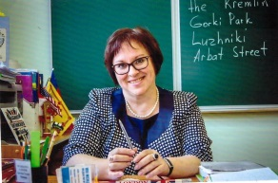

Бриткина Т.И.
учитель английского языка
высшей категории

Вебквест «Myths and Mysteries of the UK»

Вид технологии: Проектная технология
ФИО автора: Бриткина Татьяна Ивановна
Место работы: МБОУ лицей, г.о. Лобня
Предмет: Английский язык Класс: 6в
Тема: . Visiting Britain
Цели:
практическая цель урока: развитие навыков монологической и диалогической речи
воспитательная цель: поддержание интереса к культуре страны изучаемого языка, умение работать в группе, развитие культуры общения
образовательная : развитие навыков работы с англо-язычными интернет-ресурсами
развивающая: развитие памяти и логического мышления
В ходе урока решаются следующие задачи:
- поиск и отбор информации
- анализ и обобщение информации
- обсуждение информации и принятие совместного решения
- подготовка постера, презентации и устного высказывания

Планируемые результаты:
Личностные | Метапредметные |  |  | Предметные
- мотивация к изучению иностранных языков  - развитие навыков коллективной учебной деятельности, умения работать в группе, стремления к совершенствованию речевой культуры в целом | Познавательные | Коммуникативные | Регулятивные | - составлять план своего выступления  - составлять резюме  -владеть смысловым чтением  - анализировать обобщать, делать выводы, строить логически обоснованные рассуждения  - представлять информацию в разных формах  - составлять тезисы устного или письменного сообщения на английском языке.
 | искать и находить необходимую информацию, соответствующую цели деятельности  использовать разные виды чтения (поисковое, ознакомительное, изучающее и т.д.)  развивать умение выделять главное | - договариваться со всеми участниками квеста  - задавать вопросы, необходимые для организации собственной деятельности и сотрудничества с партнером  -осуществлять взаимный контроль и взаимопомощь  -работать в группе,  устанавливать рабочие отношения, эффективно сотрудничать  - пользоваться справочным материалом (и лингвистическими справочниками) | - прогнозировать предстоящую работу, уметь видеть результат  - управлять своим временем  - оценивать правильность выполнения действий  - осуществлять познавательную и личностную рефлексию

Необходимое оборудование и программное обеспечение: компьютер с выходом в интернет, проектор, планшеты , программа PowerPoint
Краткое описание содержания продукта
Название | Вебквест Myths and Mysteries of the UK
Введение | На этом этапе ставится проблема, должны быть четко описаны роли участников. «Вы журналисты, отправляющиеся на поиски самого загадочного чудовища Великобритании. Ваша задача узнать как можно больше интересной информации о Несси и предоставить письменный отчет главному редактору журнала. Вы должны поделиться на две группы, каждая группа отвечает на вопросы, ищет информацию, создаёт постер и представляет отчет в виде презентации | 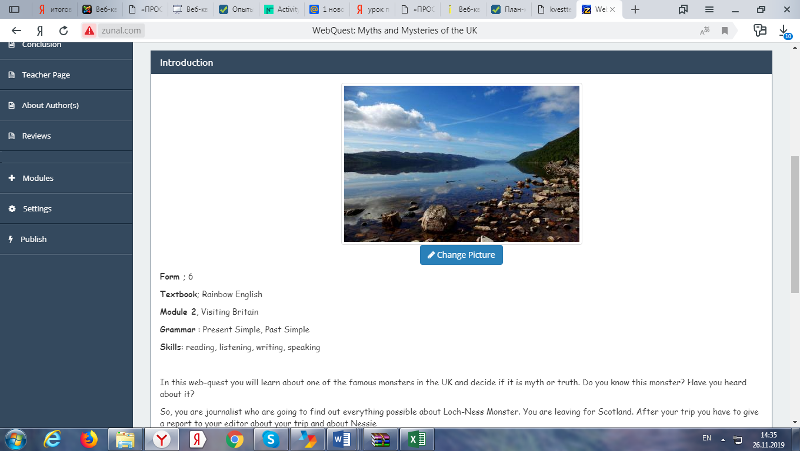
Задание | В этом разделе объясняется, что учащиеся должны сделать в процессе работы. «Чтобы выполнить задание необходимо следовать следующим шагам: собрать всю информацию по Несси (тексты, видео, аудио материалы, фотографии), подготовить презентацию и представить ее главному редактору | 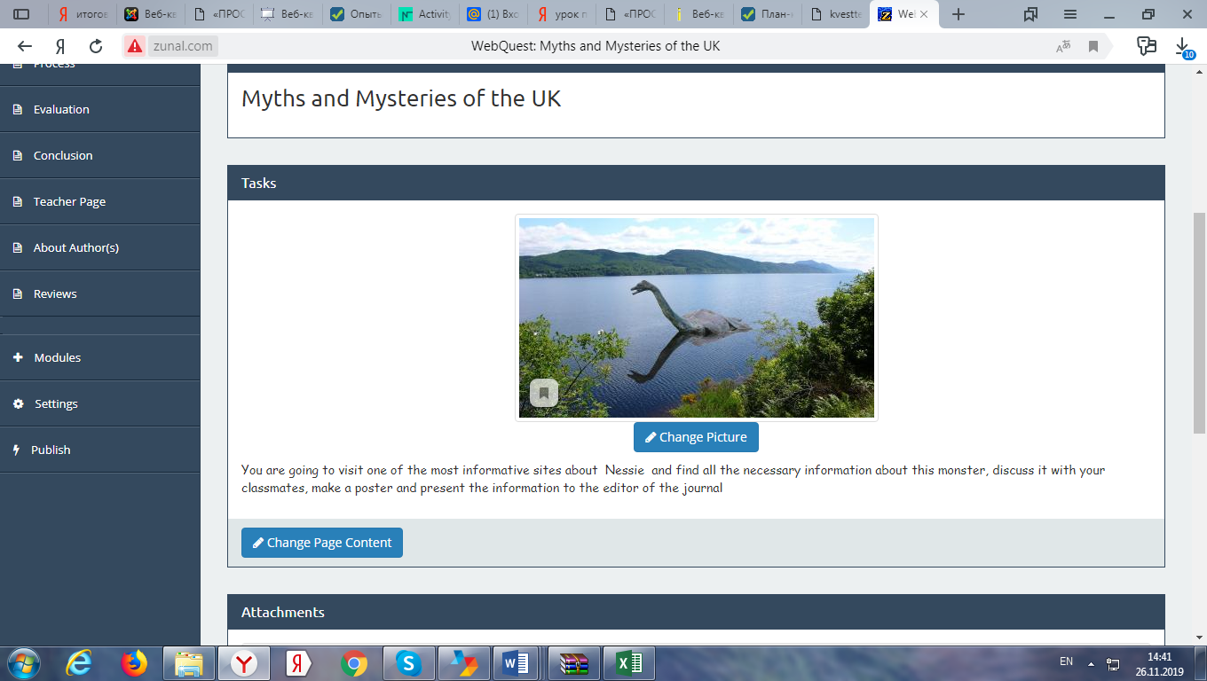
Процесс работы | Описание процедуры работы, которую необходимо выполнить каждой группе. После выполнения шагов, учащиеся смогут успешно подготовить постер и презентацию | 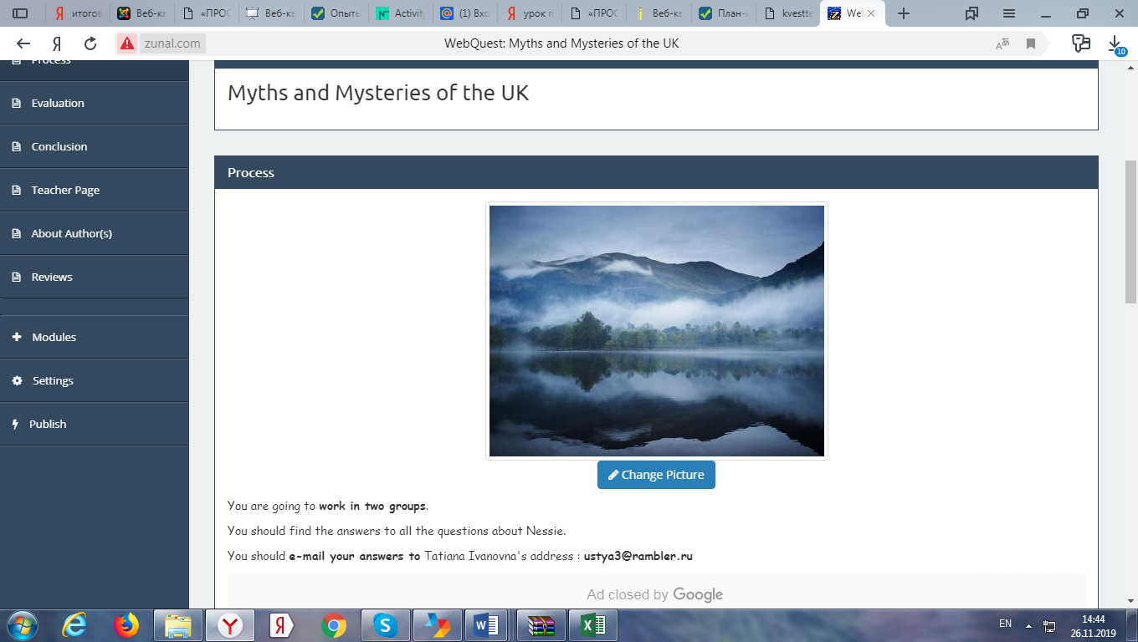
 |  | 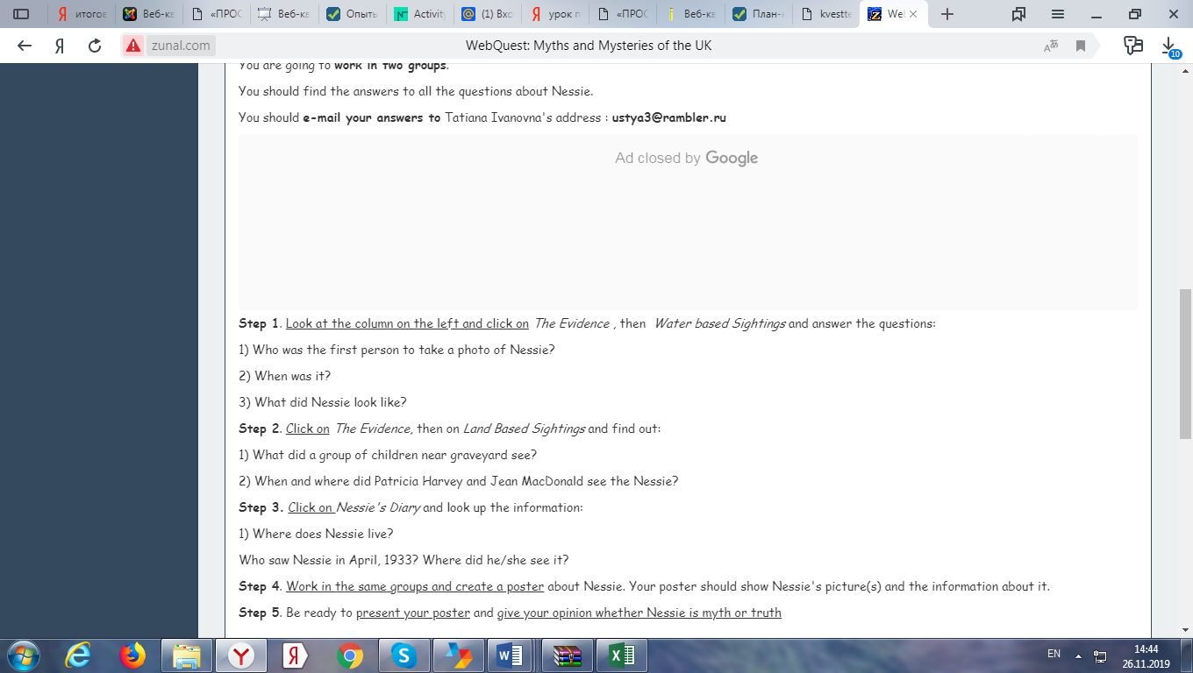
Информационные ресурсы | Это список ресурсов, необходимых для выполнения задания | http://www.nessie.co.uk/  https://yandex.ru/video/preview?filmId=10367230930875881912&text=loch%20ness%20monster&noreask=1&path=wizard&parent-reqid=1574701150915747-191212517604590324100124-sas1-5649&redircnt=1574701393.1
Оценивание | На этом этапе происходит оценивание работы согласно критериям | 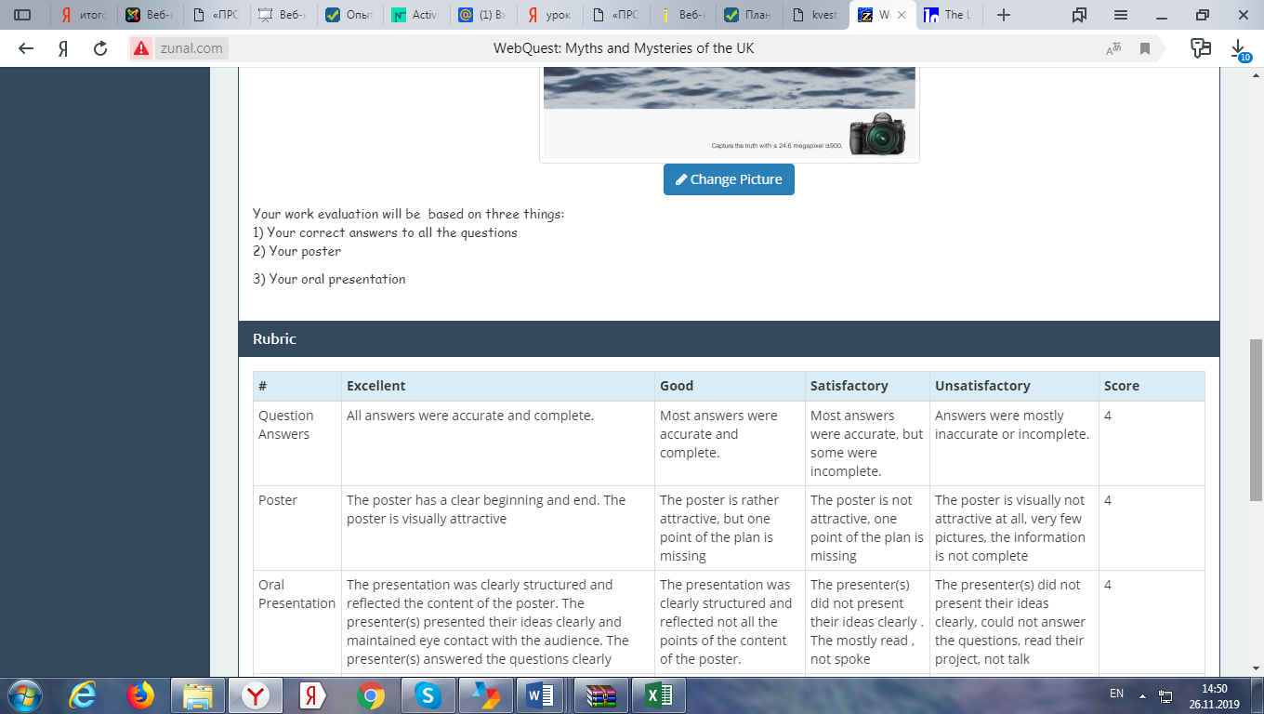
Описание этапов урока, используемых педагогических и инструментальных приёмов с оценкой результативности на каждом этапе
Этапы учебной деятельности | Описание используемых педагогических приемов | Описание инструментальных приёмов, функций используемого оборудования или программного обеспечения | Результативность использования продукта в учебной деятельности
Подготовительный | формулирование задачи, стоящей перед учениками, распределение по группам | Brainstorming, деление на группы | Создание положительной мотивации учителем,  создание атмосферы сотрудничества
Практический:  а) Организационный | поиск необходимой информации | использование интернета | Знакомство с культурой страны изучаемого языка
б) Поисково-исследовательский | сортировка информации | Обсуждение, дискуссия | Развитие навыков анализа, синтеза нужной информации
в) Технологический | 1) создание постера  2) создание презентации | использование икт | Учащиеся овладевают технологией создания презентаций
Заключительный этап | анализ результатов | сравнение, обсуждение достижений | Рефлексия
Выводы
Применение языковых вебквестов на уроках иностранного языка способствует развитию:
- речевой компетенции ( формирование всех видов речевой деятельности)
- социокультурной компетенции ( знакомство с реалиями стран изучаемого языка)
- компенсаторной компетенции ( умение решать коммуникативную задачу в условиях дефицита языковых средств)
- учебно-познавательной компетенции ( формирование общеучебных умений)
Использование веб-квестов способствует формированию у учащихся положительной мотивации к изучению иностранного языка
Использованная литература и интернет-источники
- Андреева М. В. Технологии вебквест в формировании коммуникативной и социокультурной компетенции // Информационно-коммуникационные технологии в обучении иностранным языкам. Тезисы докладов I Международной научно-практической конференции. М., 2004.
- Быховский Я. С. Образовательные вебквесты // Материалы международной конференции "Информационные технологии в образовании. ИТО-99".
- Николаева Н. В. Образовательные квест-проекты как метод и средство развития навыков информационной деятельности учащихся //Вопросы Интернет-образования. 2002, № 7.
- Селевко Г.К.Энциклопедия образовательных технологий, Москва, НИИ школьных технологий ,2006
- Ситникова Е.В. «Технология ВебКвест на уроках английского языка»,
https://portalpedagoga.ru/servisy/publik/publ?id=34931
- wearelinguists.narod.ru Алгоритм разработки веб-квеста
- https://www.wikipedia.org

Приложение
Из опыта работы

Бриткина Т.И. WebQuest Myths and Mysteries of the UK www.zunal.com//webquest.php?w=422685
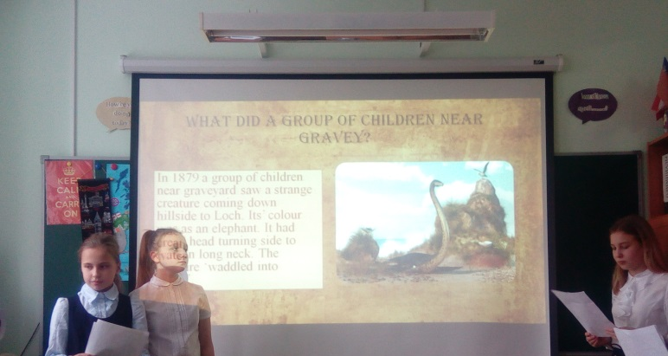

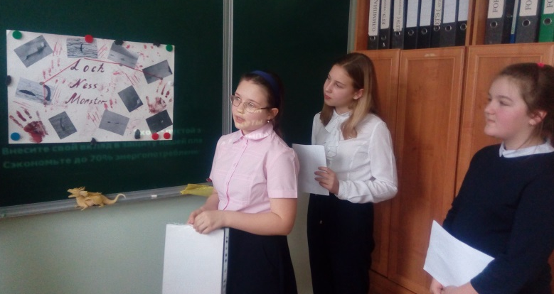

Практические вопросы обучения иностранным языкам

Кодинцева Т.В.

учитель английского языка

высшая категория.

Заключительный урок по теме "Food and Refreshments в 6-м классе (учебник "Spotlight 6")
Обучающая цель:
- обобщить языковой материал по теме “ Еда”.
Развивающая цель:
- развивать умения говорить о традиционной английской кухне.
Воспитательная цель:
- воспитывать культуру питания как составляющую здорового образа жизни;
- воспитывать уважение к традициям национальной кухни.
Задачи урока:
- развивать умение выборочно понимать на слух необходимую информацию без опоры и с опорой на текст;
- повторить активную лексику модуля;
- развивать умение монологической речи на основе прочитанного, умение составления кулинарного рецепта.
Оснащение урока:
- аудиозапись песни и текст песни, учебник “Английский в фокусе”;
- раздаточный материал с заданием;
- детские работы (рецепты)

Ход урока
1. Организационный момент. Приветствие, сообщение темы урока.
Good morning, dear girls and boys! Glad to see you here. I hope you are Ok today. I’m OK too.
*Look at the screen, children! Please, try to guess what the topic of our lesson is.
Ok, right you are. Food and Refreshments.
*Look at the screen again. What are we going to do?
Today we are going to remember everything we discussed at the previous classes and speak about English and Russian food, about your delicious recipes, read the text, listen to the song.. Let's start with phonetics.
2. Фонетическая зарядка.
Видео с произношением названия фруктов и овощей. (Видео)
Записывают перевод слов и отгадывают кроссворд. (Кроссворд)

3. Речевая подготовка.
*Are you good eaters? What do you like to eat: meat, fish, dairy products or sweet things?
Match the words in the columns. Which of these do/don’t you like? (Collocations)

*Look at the screen and express your attitude. Use the words: sour, sweet, hot and spicy, tasty, terrific, salty, bitter, healthy, horrible, fantastic, disgusting. Is this food healthy for you? (Слайд 7)

*Different people eat different food. Do you remember the British traditional food? Let us do a small test.
You are divided into two groups. Do the test in groups. Who will be the first?
TEST
- The English have … for breakfast. A – cereal or toast with tea, coffee or fruit juice; B- spaghetti and coffee
- Sunday roast is… A – roast chicken with potatoes and gravy b – roast beef with potatoes, vegetables and gravy
- The English have… for dessert A – home made puddings, apple pie and trifle B – fruit salad and biscuits
- A packed lunch is… A – a sandwich, a packet of crisps, a piece of fruit and a drink B – salad, shepherd’s pie, juice
4. Диалоги.
You have lunch boxes with you. Look into them and make up dialogues. Act them out, please. Use the words and phrases: have/has got, but haven’t/hasn’t got, healthy food, healthy drink, I want …, share your … with …, ask him/ her for a/an … .
- Eye gymnastics. (Leaves)
- Работа с текстом.
Read the text and mark the statements True (T), False (F), Not Stated (NS).
- Bread and grains are rich in potassium.
- Eat a lot of fruit and vegetables to get vitamins A, C, E and potassium.
- Dairy products protect your bones and fibre.
- Red meat gives you iron, magnesium and protein.
- Fats and oil protect you from heart disease and headache.
Let’s see what you know about the Food Pyramid. We’ll do some exercises.
1. Does the Food Pyramid show a balanced diet?
2. Is Coca-Cola good for you?
3. Does healthy food include fresh fruit and vegetables?
4. Must people eat a variety of foods to get all the useful elements they need?
5. Which foods give you magnesium, fibre, vitamins A, B, C, E,D, iron, calcium, protein?
6. Are sweet things good for your health? What healthy food do you remember?
7. Аудирование.
Now I want you to listen to the song.
1. What products are mentioned in the song?
(Слушают без опоры на текст.) Now open your textbooks on page SS3 and look at the text. 2. Listen to the song again and tick the ingredients in the picture.
3. Read the song and name three cooking verbs ( fry, cook, bake).What do they mean?
4. What type of meal is the singer describing?

8. I’m a bit nervous when I cook, so I always follow a recipe, and make sure I have all the right ingredients before I start. I want to know: Are you a good cook? And you? Do you like cooking? Can you cook? Let us listen to your delicious recipes. (Зачитывают свои рецепты.)
Are sweet things good for your health? What healthy food do you remember?
9. Подведение итогов. I liked your answers today. I give you excellent and good marks.
10. Домашнее задание. Spotlight on Russia, p. 11

Раздаточный материал
1.Фонетическая зарядка.

avacado | |avə’ kɑːdəʊ|
blackcurrant | [‘ kʌr.ənt ]
blackberry | [‘blækbərɪ]
blueberry | [‘blu berɪ]
coconut | [‘kəʊkənʌt]
fig
kiwifruit
lime
lychee
mango | [‘mæŋgəʊ]
nectarine | [nektərɪn]
papaya | [pə’paɪə]
plum
quince | [kwɪns]
raspberry | [‘rɑːzbərɪ]
strawberry | [‘strɔːbərɪ]
artichoke | [‘ɑːtɪʧəʊk]
beetroot
pepper
broccoli
Brussels sprout | [spraʊt]
cauliflower | [‘kɔlɪflaʊə]
aubergine | |’əʊbəʒin|
green bean
lettuce | ‘letɪs
mushroom
pea
radish
courgette | [ kɔːˈʒet ]

2.Lunch box
A packet of crisps | apple | Fruit juice | A bar of chocolate
Apple pie | banana | milk | sweets
hamburger | orange | cola
Fruit salad | raisins | Milk shake | biscuits
Vegetable salad | carrot | Tea with lemon | sweets
pizza | kiwi | yoghurt | A bar of chocolate
Cheese sandwich | pear | Fruit juice
Ham sandwich | tangerine | yoghurt | biscuits
Roast beef | date | Fruit juice
Grilled fish | prune | yoghurt
Sirloin steak and some rice | quince | Some coffee
Have /has got, but haven’t /hasn’t got, healthy food, healthy drink, I want …, share your … with …, ask him/ her for a/an … .
3.Cловосочетания.
Match the words in the columns.
Which of these do/don’t you like?
grilled | shake
roast | beef
mineral | water
soft | drink
milk | chicken
fruit | salad

4.Тест.
- The English have … for breakfast.
A – cereal or toast with tea, coffee or fruit juice;
B- spaghetti and coffee
- Sunday roast is…
A – roast chicken with potatoes and gravy
B – roast beef with potatoes, vegetables and gravy
- The English have… for dessert
A – homemade puddings, apple pie and trifle
B – fruit salad and biscuits
- A packed lunch is…
A – a sandwich, a packet of crisps, a piece of fruit and a drink
B – salad, shepherd’s pie, juice

5.Кроссворд.

p | o | m | e | g | r | a | n | a | t | e
a | t | o | p | e | y | r | r | e | h | c
p | n | i | l | l | d | d | a | t | e | m
a | e | p | e | p | u | p | i | n | e | e
y | p | m | t | p | e | m | i | l | p | m
a | o | h | e | a | n | a | o | a | s | a
n | r | t | c | e | u | n | r | r | k | n
a | a | h | a | n | r | g | w | b | i | k
n | n | e | r | i | p | r | i | e | w | i
a | g | r | a | p | e | f | r | u | i | t
b | e | n | i | r | e | g | n | a | t | s

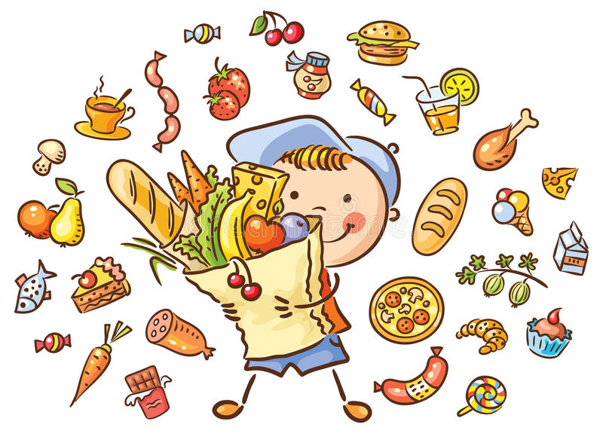

Федосихина Д.К.
учитель английского языка
высшей категории

Сценарий урока английского языка по теме:
«The country across the ocean» («Страна за океаном»)
6 класс
УМК: Rainbow English-6 (2 часть) О.В. Афанасьева, И.В.Михеева, К.М. Баранова
Цели урока:

Дидактические - продолжать активизацию лексики по теме «История и достопримечательности США»
в серии речевых и языковых упражнений;
- формировать навыки чтения (с полным пониманием прочитанного и поискового);
- совершенствовать и контролировать навыки практического владения языком в заданной ситуации общения;
- активизировать использование грамматического материала (условные придаточные и придаточные предложения времени)
- совершенствовать навыки аудирования (воспринимать на слух и понимать запрашиваемую информацию в аутентичном тексте)
Развивающие
- употребление лексических единиц с учетом сочетаемости слов в соответствии с коммуникативными намерениями.
Воспитательные - воспитание уважительного отношения к истории и культуре другой страны, уважение толерантного отношения к народу этой страны.
Метапредметные- расширение кругозора, пополнение знаний об истории, географическом положении США, об основных городах и достопримечательностях.
Оборудование: компьютер, проектор, электронная презентация, караоке версия песни “This land is my land”, видео сюжет “Top tourist attractions of New York”, карточки с заданиями к видео, карточки со словами для составления словосочетаний, аудио со звуками природы, большого города и т.п для релакспаузы.

Структура урока:

I. Организационный момент -2 мин  Good morning, my dear students! Welcome to the English lesson. Today we are having an unusual lesson. You can see some guests in our classroom, so I want to ask you to work hard, to be attentive and active. Let me start our lesson with the traditional questions: What is the date today? What day of the week is it today? What is the weather like today? | Презентация (слайд 1)
II. Речевая разминка-3 мин  Today we continue talking about the USA, its history and landmarks. What images come to you mind when you hear the word “The USA /America”? What are your associations?  Now, please, look at the screen. You can see pictures/ names/dates/numbers connected with the USA. Choose one of them and explain the connection. | Работа с презентацией (слайд 2)
III. Автоматизация лексических единиц- 3 мин.  Look, I’m giving you cards with words written on them. Your task is to make up word combinations. These word combinations will help you to talk about the USA.  Работа в парах. Раздаю детям слова для составления фраз про США по разным темам (история, открытие США, географическое положение, День благодарения и тп). После того как фразы составлены, проверяем (презентация иллюстрирует правильные ответы). | Презентация (слайды 3-8) для проверки и составления рассказов.
IV. Развитие навыков говорения ( монологическая речь с опорой на предложенные словосочетания)-4 мин
Составляем рассказ по теме, превращая опорные фразы в цельные предложения.
Now, please, use these word combinations to talk about the history/ geographical position/ discovery of the USA. Be careful with Past Simple when you speak about past events.

V. Релакс -пауза. Исполнение тематической песни «This land is my land”-2 мин  Now let’s relax for a while and sing a song. | караоке –версия песни “This land is my land”.
VI. Совершенствование и контроль аудирования. Работа с видео отрывком о Нью-Йорке-10 мин  Look at the pictures on the blackboard. Can you name the city they illustrate?  Of course, it’s New York. Do you know anything about this city? Can you name any landmarks it’s famous for?  Thanks for your answers. Now let’s watch the video and learn some other interesting facts about NYC.  While watching, please, do the following exercises. Some of you will have to mark the statements True or False according to the video. The others’ task is to answer the questions.  (Раздаю карточки 2х типов с разноуровневыми заданиями в зависимости от знаний и навыков слушания учеников).  But before we start, let’s translate some words.  Now you have a minute to look through the statements and questions. We will start as soon as you’re ready.  Переводим новые слова, смотрим видео, проверяем задания. | Обсуждаем известные факты о Нью-Йорке, рассматриваем достопримечательности ( слайды 9-10).  Смотрим и слушаем видео “Top tourist attractions of New York”.
VII. Контроль навыков чтения. Работа с текстом. Чтение с полным пониманием информации- 10 мин  Well, we have learnt some new information about 4 important landmarks of New York, but there are more than 4 sights in this city.  Open your SBs, go to p. 35. We are going to read about some other attractions of NYC.  Now let’s answer the questions and do some exercises based on the text.  Читаем, переводим текст на стр.35-36 учебника, выполняем упр.4+отвечаем на вопросы из презентации. | Презентация (слайд 11)
VIII. Релакс-пауза- 2 мин  Now, please, close your eyes, try to relax and listen to the sounds. Tell me in which part of New York you are. What are you doing? Who are you with? | Аудиозаписи со звуками большого города, пения птиц, шума воды и тп.
IX. Совершенствование навыков говорения ( неподготовленная диалогическая речь)-5 мин
Now you’re going to work in pairs. Your task is to make up and act out a dialogue.
Imagine that one of you has just come back from NYC. The other one is eager to know all the details of the trip. Ask and answer the questions to discuss a trip to NYC. Be careful while talking about past events. Use the correct forms of the verbs in Past Simple.
Ребята сначала самостоятельно составляют и разыгрывают диалоги, затем я слушаю и корректирую их ответы.
X.Повторение грамматического материала как часть неподготовленных высказываний о возможной будущей поездке в Нью-Йорк-2 мин  Работа с презентацией.  Look at the screen. You can see some phrases which are unfinished. Your task is to complete them with your own ideas.  Ребята дополняют фразы своими идеями. Важно проконтролировать правильное употребления времен условных и временных придаточных предложениях. | (Слайд 12)
XI. Подведение итогов урока. Выставление оценок-2мин  Well, it’s time to finish our lesson. Let’s sum up what new facts we have learnt at the lesson.  At the screen you can see the sentences, please, complete them with your own ideas.  Используя опорные фразы (Было интересно узнать..., Теперь я знаю, что, Мне понравился этот урок, потому что и тп), дети подводят итог и делают выводы о приобретенных знаниях и о своей работе на уроке. Учитель выставляет и объявляет оценки за урок. Обращает внимание детей на домашнее задание, прописанное на доске заранее. | (Слайд 13)

Муратова О.Р.
учитель французского языка
высшей категории

Технологическая карта урока французского языка по ФГОС
“Какие они, французы ”
Учебный предмет: французский язык
Класс: 8 класс
УМК: « Французский язык» 4-й год обучения Автор: В.Н.Шацких и др.
Тема урока: Les Français, comment sont-ils ?
Тип урока: Урок общеметодической направленности
Цель урока | Обобщение знаний по теме “Какие они, французы ”  Обобщить накопленные знания по теме.
Задачи | Обучающие: 1.Развивать фонетические и лексические навыки.  2. Совершенствование навыков устной речи по теме «достоинства и недостатки»  - Рассказывать стереотипах по отношению к французам.  3. Совершенствование навыков общения, ведения дискуссии.  Развивающие: 1.Развивать умения строить предположения, развивать логическое мышление. 2. Развитие психических функций, связанных с речевой деятельностью обучающихся.3. Развитие памяти, мышления, внимания.  Воспитательные:1. Воспитывать чувство уважения к собеседнику, индивидуальную культуру общения.  2. Формирование толерантного отношения к мнению собеседника.  3. Формирование потребности пользования французским языком как средством общения.
Планируемый  результат | Предметные умения  Уметь читать слова с новыми буквосочетаниями, умение адекватно употреблять выученные речевые структуры. |  | УУД  Личностные  • формирование ответственного отношения к учению, готовности к саморазвитию и самообразованию; •формирование коммуникативной компетентности в общении и сотрудничестве со сверстниками.  • формирование устойчивой учебно-познавательной мотивации и интереса к учению.  Регулятивные  • осуществление регулятивных действий самонаблюдения, самоконтроля, самооценки в процессе коммуникативной деятельности на иностранном языке;  • формирование умения самостоятельно контролировать своё время и управлять им.  - формирование установки на улучшение результатов деятельности  Учащиеся получат возможность научиться:  • самостоятельно ставить новые учебные цели и задачи; • адекватно оценивать свои возможности достижения поставленной цели.  Коммуникативные  • организация и планирование учебного сотрудничества с учителем и сверстниками,  - уважительное отношение к партнерам, внимание к личности другого  • построение устных высказываний, в соответствии с поставленной коммуникативной задачей;  Учащиеся получат возможность научиться:  • учитывать разные мнения и интересы и обосновывать собственную позицию; • брать на себя инициативу в организации совместного действия;  Познавательные  • построение логических рассуждений,  Обучающиеся делают выводы в результате совместной работы класса и учителя; овладевают при поддержке учителя учебно-организационными, учебно-информационными и учебно-коммуникативными умениями.  Учащиеся получат возможность научиться:  • ставить проблему,  • искать наиболее эффективные средства достижения поставленной задачи  Метапредметные :  Развитие умения планировать свое речевое и неречевое поведение
Основные понятия | Лексические единицы – прилагательные « Положительные качества и недостатки». Числительные.  Речевые структуры – Mise en relief,les phrases complexe de coordination et de subordination
Организация пространства
Межпредметные связи |  | Формы работы |  | Ресурсы
Реализации поставленных целей урока способствуют расширению знаний обучающихся, полученных на уроках русского и французского языка |  | - Фронтальная  - Групповая  - Индивидуальная |  | - УМК « Французский язык-4»  - Видеофрагмент с сайта youtube  - сайт LearningApps.org

Этапы урока | Деятельность учителя | Деятельность учащихся | УУД
1. Мотивация | Включение в деловой ритм.  Задача:определить тему урока. (На экране Nuage de mots) | Готовятся к работе.  Высказывают предположения о теме урока. | Самоопределение (Л)
2.Актуализация знаний | - Спрашивает, как учащиеся представляю себе французов  - Спрашивает ,какие недостатки и достоинства могут назвать учащиеся , присущие французам  Выполнения задания с сайта LearningApps.org  https://learningapps.org/display?v=pkgvifj4k20 | Работают со слайдом презентации.  Проводят выборочную работу.  По «цепочке» высказывают свое мнение.  -Дети работают с материалами, представленными на слайде | Выборочная работа (П)  Логические действия (П)  Самоопределение (Л)
3. Работа с видеофрагментом. | Предлагает прослушать микровысказвания и отметить какое достоинство или недостаток был отмечен у французов представителями разных стран.  https://www.youtube.com/watch?v=Mq2VTezfGKE | Выбирают сами вариант.  Проверяют, делают вывод. | Самоопределение (Л)  Коррекция (Р)
4.Работа с учебником | Предлагает познакомиться со статистическими данными стр.198 упр.2  Просит оформить ответ с помощью  Mise en relief,les phrases complexe de coordination et de subordination | Учащиеся читают и делают выводы, оформляя свой ответ с помощью изученного грамматического материала | Постановка и решение проблем (П)  Целеполагание (Р)
5. Актуализация знаний | Учитель предлагает вспомнить, какие стереотипы являются самыми распространёнными.  Выполняется задание. На доске  - надо из элементов составить предложение  - найти к этому предложению подходящее изображение | Дети делают выбор | Выборочная работа (П)  Логические действия (П)
6.Представление домашнего задания | Учитель напоминает, что учащиеся познакомились с одной из особенностей французов- языком жестов | Учащиеся представляют микродиалоги с использованием жестов | Учебное сотрудничество со сверстниками (К)
7.Формирование навыков работы с текстом и заполнению формуляра. | Учитель предлагает составить визитную карточку для представления своего мнения о французах. Организует работу в группах.  Создаёт ситуацию успеха. | Определяют, какую информацию надо выбрать.  Заполняют визитную карточку.  Представляют свою работу классу.  . | Учебное сотрудничество с учителем и сверстниками (К)  Подведение под понятие (П)  Постановка и решение проблем (П)  Целеполагание (Р)  Общение и взаимодействие с партнёром (К)  Самоопределение (Л)
8.Закрепление материала | Организует викторину ( 5 -6 вопросов)  Просит найти правильный вариант. | Работают c материалом викторины, представленном на слайде  Выбирают один из вариантов | Игровой момент (К)  Контроль (Р)
9. Рефлексия | Просит вспомнить, какие цели и задачи ставил каждый перед собой в течение урока.  Организует рефлексию.  Обобщает сказанное.  Благодарит за работу. Оценивает ответы. | Составляют внутреннюю речь.  Используют клише для рефлексии.  Оценивают свою работу. | Рефлексия способов и условий действий (П)  Контроль и оценка результатов деятельности (П)  Самооценка (Л)  Адекватное понимание причин успеха (неуспеха) (Л)
10.Д.з. | Объясняет домашнее задание .А какие стереотипы у иностранцев в отношении русских?  стр.202 домашнее задание( читать) и стр.221 упр.5 устно | Записывают задание в дневник.  Подают дневники для оценки учителю. | Дифференцированные задания (П., Л)

Бриткина Т.И.
учитель английского языка
высшей категории

Урок домашнего чтения по английскому языку в 9 классе
«Pygmalion» (по пьесе Б. Шоу «Пигмалион»)
Цели урока:
Практическая
- научить учащихся работать с аутентичным текстом, применяя различные механизмы и технологии, языковая догадка, воспроизведение текста, обучение техники чтения.
Воспитательная
- формировать культуру чтения, навыков и умений интеллектуального труда,
- воспитать интерес к иноязычной культуре посредством художественного текста,
- привлечь к изучению классических произведений иностранных поэтов, писателей, драматургов и т. д.
Образовательная
- расширять кругозор с целью повышения общей культуры учащегося,
- приобщать к иноязычной культуре,
- расширять филологический кругозор,
- совершенствовать лексические и грамматические навыки
Развивающая
- формировать учебно-организационные умения и навыки работы с текстом посредством различных упражнений,
- формировать учебно- информационные умения и навыки – вдумчивое, внимательное прочтение текста с помощью заданий, способствующих этому,
- развивать коммуникативные навыки (высказывание своего мнения об увиденном или услышанном),
- развивать память, мышление, улучшать все уровни речевых способностей ученика (слуховых, зрительных, моторных).

Оборудование: презентация по теме, раздаточный материал, установка для просмотра презентации, , отрывок из фильма о первом визите Дж. Б. Шоу в Америку (источник- www.youtube.com)
Ход урока.
- Организационный момент:
- Good morning, dear students! Today we have an unusual lesson. You have read a very interesting book “Pygmalion” and today we’ll see how well you know the plot of the story, the characters and at the end of the lesson we must answer the main question: What lessons do you think this story teaches us?
We have a guest today. So, please be active
- Основная часть:
I’d like to begin our work with the video that was left especially for you by a very famous person. Guess, who this person?
(Учащиеся просматривают видео с выступлением Дж.Б.Шоу)
- So who is this person? – Yes, sure this is genius George Bernand Shaw. What is your impression of B. Shaw?
( Учащиеся описывают автора пьесы).
T: Let’s see what you remember about B. Shaw. Look at the slide and be ready to answer the questions
( Учащиеся отвечают на вопросы по биографии Б.Шоу)
- Where was G.B. Shaw born?
- Which school did Shaw go to?
- Why did he move to London?
- What did Shaw do for a living before he become a famous author?
- How many plays did Shaw write?
- Name two famous plays other than Pygmalion that Shaw wrote.
- Which award did Shaw win?
- When did Shaw die?
- Which of Bernard Shaw’s plays was made into a musical?
T. : Do you know what Pygmalion means?
( появляется Слайд 3 с объяснением)
T.: Read and correct the sentences( Слайд 4)

- In “Pygmalion” Professor Higgins makes a bet with a flower girl.
- Professor Higgins couldn’t teach Eliza Doolittle how to speak properly.
- The working class in London used correct grammar and pronunciation.
- Pygmalion was first performed in 19 14.
- Shaw directed the Vienna production.
- Pygmalion was not very successful.
- Pygmalion was originally musical.

T.: Who are the main characters of the play?
T . : You can describe the character with the help of the words and word combinations on the screen on the screen
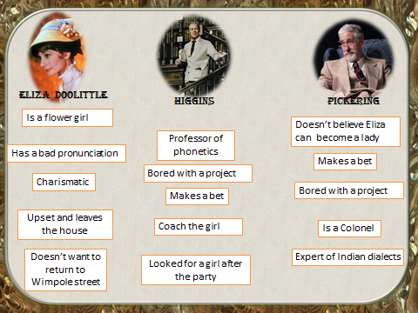

T.; Read and say if the statements are T, F

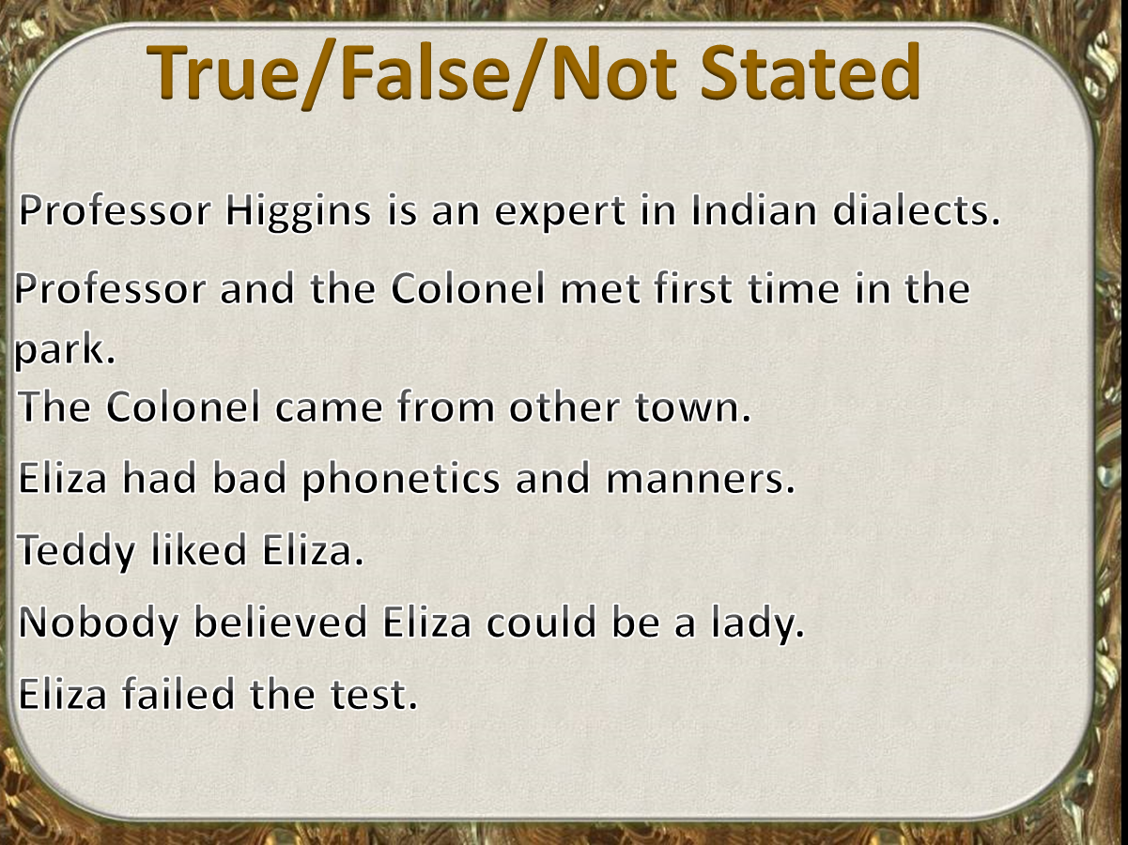
- Инсценировка
T. Do you like the play?
What is your favourite character? Why?
And now it’s time to present your favourite scene. Please , my dear actors and actresses, I give you a few minutes to prepare your extract.
( учащиеся показывают сцену, которую готовили самостоятельно)
T.: Perfect!
Do you rememeber how the story ends? Do you believe Eliza will marry Freddy?
I want you to watch the extract from the film “ My Fair Lady”. The film that was made by a famous producer Pascal who was the first film producer to bring the plays of George Bernard Shaw to the screen. And “Pygmalion” was the best of all. This is the last extract from his film. Watch, please.
(Учащиеся отвечают; просматривают отрывок из фильма)
-What did Eliza learn from Professor Higgins?
-What did Professor Higgins learn from Eliza?
-What did we learn from this story?
(Учащиеся отвечают)
- Заключительная часть
-So dear students, it was great to listen to you, to work with you. Of course, you deserve excellent marks today..
Your home assignment will be to prepare a Project
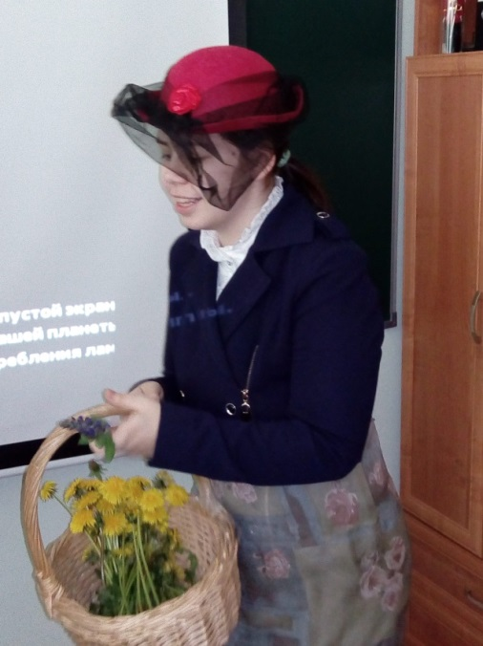
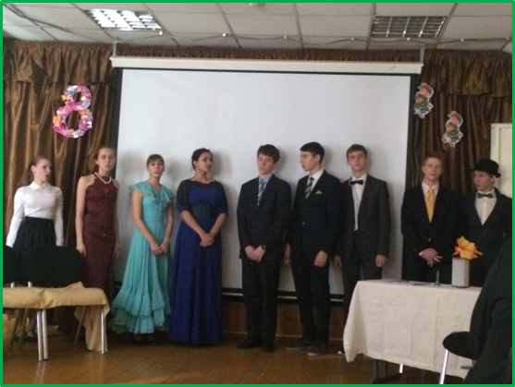

В помощь учителю
Хамидуллина И.И.
учитель английского языка
высшей категории.

Раздаточный материал для 8-10 классов

Spotlight 8th

При введении страноведческого материала из раздела Culture Corner всегда пользуюсь дополнительными заданиями. В представленной работе предлагаю разные варианты упражнений: дотекстовые, подготавливающие перед прочтением информации ,развивающие мыслительную и творческую активность учащихся, а так же закрепляющие лексический материал пройденного раздела, кроме этого в данной подборке можно найти задания по лексике и грамматике.

Culture Corner 6 Liquid History
- Find 6 words connected with the topic RIVER.
J | I | Y | E | P | B | H | D | J | B
T | S | T | R | E | A | M | W | S | R
F | L | O | W | Q | N | Q | E | R | I
L | A | S | D | F | K | G | B | E | D
O | Z | X | C | V | B | N | M | L | G
O | Q | W | M | R | T | Y | U | I | E
D | L | K | O | J | H | E | A | D | S
Q | W | E | U | E | R | T | Y | U | I
A | W | A | T | E | R | W | A | Y | J
Z | X | C | H | V | B | N | M | K | M

- Make collocations. A river:
- Gives a. a symbol of London
- Is located b. the sea
- Reaches c. 200 miles
- Is d. drinking water
- Flows e. in England
- Match the proverbs with their meaning:

- A drowning man will catch at a straw. A. Большому кораблю – большое _ плаванье.

- Great ships ask deep waters. B. Утопающий и за соломинку _ хватается.

- Small brooks make big rivers. C. Что имеем, не храним, _ _ потерявши, плачем.

- We never know the value of water D. Мал, да удал.
until the river is dry.

4)Answer the following questions:

- Is the Thames the longest British river or not?
- Why was the river Thames described as Liquid History?
- Do you remember who described it this way?
- Why is the Thames the major highway?
- Which is the most famous bridge over the river Thames?
- Is the R T the main leisure area? What leisure activities does it support?
- The RT has a special appeal to writers, poets, artists, musicians and film makers, doesn’t it?
- Write an appropriate heading to the given paragraph and think of the main idea of it.

- Tell the class about a Russian river. The following plan will help you:
  - the river location;
  - its length and width;
  - big cities, located on it;
  - interesting facts.

TEST (MODULE 5)
- Match the words in column A to those in column B.

1. |  | Injured | a. | roads
2. |  | Natural | b. | history
3. |  | Recent | c. | bridges
4. |  | First | d. | aid
5. |  | Cracked | e. | waves
6. |  | Massive | f. | people
7. |  | collapsed | g. | disasters
8. |  |  | h. | team

- Choose the correct item.

- The manager avoided discuss/ discussing such matters in front of his secretary.
- Will your father let you going/ go to the party on Saturday?
- The teacher made him writing/ write his essay again.
- He may come/ coming if you invite him.
- He denied breaking/ to break the window.
- Put the verbs in brackets into the correct inf or –ing form.
- The test questions were easy …………(answer).
- Did he admit…………….(take) the money?
- Peter wants……………..(attend) a postgraduate course in Management.
- Let me help………………(help) you carry the bags.
- Alan suggested……………(go) climbing on Sunday.
- Fill in the blanks with used to, be used to, get used to and the appropriate form of the verb in brackets.
e.g. Paul grew up in a house by the sea, so he is used to going (go) swimming at any time of the day.
1) Sheila……………(drive) to work, but only after she had been there for a few months.
2) I don’t think Ian………….(be) around animals; he’s never even had a pet.
3) Mr Roberts is a primary school teacher, so he…………..(work) with young children.
4) John isn’t too comfortable with the idea of car- pooling yet, but I’m sure she………..(share) a car with other people.
Раздаточный материал к Spotlight 9 th

TEST (Module 2F)
- Form nouns from the given adjectives with the help of the following suffixes:
-ance, -cy,-ence,-ness, -ity
- Gentle
- Different
- Arrogant
- Patient
- Active
- Important
- Match the meaning with the phrasal verb.
1) MAKE FOR | A. to hurry away, especially in order to escape
2) MAKE OFF WITH | B. move into the direction of
3) MAKE OUT | C. compensate for
4) MAKE OF | D. 1) stop being angry with someone 2) put on cosmetics 3) invent a story 4) form, constitute
5) MAKE UP | E. write out; manage to see, read; understand
6)MAKE UP FOR | F. understand, interpret
- Complete the sentences with the appropriate phrasal verb.
1) They made ____ our television and our stereo.
2) She’s a strange person – I can’t make her ____ at all.
3) They made ____ an excuse ____ being late.
4) I’m not making it _____. The character exists in real life.
5) Scott made _____ the refrigerator as soon as he walked through the door.
6) “What do you make ____this book by M. Mitchel?”- “I couldn’t understand a word of it.”
Complete the sentences by choosing the correct answer.
1) We go ___ every week.
A. swim B. to swim C. swimming
2) He dreams of ___ an actor.
A. become B. to become C. becoming
3) It’s not easy ___ good friends.
A. find B. to find C. finding
4) He wanted ___ a new computer game.
A. buy B. to buy C. buying
5) My mum is afraid of ___.
A. fly B. to fly C. flying
- Fill in: to, in, on, at
1) | Go….school | 4) | Live….a farm | 7) | Go….the direction | 10) | Be close….the city centre
2) | Be…..a hurry | 5) | Be…..school | 8) | Be….home | 11) | …the corner of the street
3) | live……suburbs | 6) | ……ruins | 9) | ……the corner | 12) | Go….the direction

Раздаточный материал к Rainbow 10 form TEST 1 (Unit 1)

TEST (Unit 1) Use of English
Variant 1
I.Use the words from the box to complete the sentences.
Beating, common, extent, familiar, furniture, incapable, mirror, precious,
sharp, stand, tend, twilight, shy
- To a certain______their distruct continued throughout the 1990s.
- I don’t want to have anything in________with those neighbours of ours.
- Mr McGregor is not ________with the latest changes in the plans of the firm.
- I coud feel my heart________wildly.
- She has always said that her children are more______to her than her job, or her success or even her husband.
- “If you________in my way, I’ll kill you without hesitation,” said the pirate.
- We agreed to meet in the_______at 9 p.m.______ .
- Art can be seen as a _______image of society.
- The child was________about speaking to strangers.
- Nowadays old pieces of________cost a lot.
II. Use the prepositions from the box to complete the sentences.
About, by, in, of, on, out of, to, with
- Jonathan appeared______the blue. “Is there anything I can do for you?” he asked.
- Her son and daughter had practically nothing______common, except their sincere love for their grandmother.
- I am not familiar_____these papers. Where have you found them?
- This ring is very precious______me. It has been given to me______my parents.
- Georgina is not capable_______deceiving her parents.
- Further research______the topic has not produced any results.
- Helen was extremely tired and could hardly raise herself______the armchair.
- Where is the key_____the front door? Has anyone seen it?
- According______my estimation we’ll arrive______Rome in two hours.
- The child is so shy_______reciting poems in public.
- Jane was vain_______her elder daughter: her looks, her success, her ambitions.
- All my attempts to calm the old lady were______vain. She was not able to listen to any explanation.
III. Translate the following sentences into English.

- Быть способным к чему- либо
- Каждый пенни
- Склоняться к чему-либо
- Высокий уровень стресса на работе
- Мы должны работать согласно плану
- Какой у тебя ежегодный доход?

IV. Complete the sentences with had better or would rather.
- David doesn’t want to go to the club tonight, he says he______stay at home.
- ______you_____watch a film or read a good book?
- I know I_______not mention these facts to Jane, they will definitely upset her.
- If they want to take part in the competition, they_____make sure that their names are on the list.
- A lot of people_______watch games on TV than play them themselves.
VI. Use the appropriate forms of the verbs in brackets to complete the sentences.
- We (know)_____ each other all our life.
- Nicolas asked if I (be)______to the shops yet.
- They (plant)______rose bushes for two hours already.
- The Robinsons (buy)_____ a second- hand car and drive to work now.
- If Victor arrives at seven a.m., he (be)_____able to catch the four o’clock coach to Bristol.
- Oliver informed us that the members of the Welsh delegation (be)_____late.
- From time to time the children (wake)_____up and then they (fall)_____asleep again.
- “Sally, I’ve got terrific news! Sam (get)_____married!”
- What (they laugh)______at when we (come)_____in?
- How often the (buy)_____new furniture?

TEST (Unit 1) Use of English
Variant 2
I.Use the words from the box to complete the sentences.
Beating, common, extent, familiar, furniture, incapable, mirror, precious,
sharp, stand, tend, twilight, shy
- To a certain______their distruct continued throughout the 1990s.
- I don’t want to have anything in________with those neighbours of ours.
- Mr McGregor is not ________with the latest changes in the plans of the firm.
- I coud feel my heart________wildly.
- She has always said that her children are more______to her than her job, or her success or even her husband.
- “If you________in my way, I’ll kill you without hesitation,” said the pirate.
- We agreed to meet in the_______at 9 p.m.______ .
- Art can be seen as a _______image of society.
- The child was________about speaking to strangers.
- Nowadays old pieces of________cost a lot.
II. Use the prepositions from the box to complete the sentences.
About, by, in, of, on, out of, to, with
- Jonathan appeared______the blue. “Is there anything I can do for you?” he asked.
- Her son and daughter had practically nothing______common, except their sincere love for their grandmother.
- I am not familiar_____these papers. Where have you found them?
- This ring is very precious______me. It has been given to me______my parents.
- Georgina is not capable_______deceiving her parents.
- Further research______the topic has not produced any results.
- Helen was extremely tired and could hardly raise herself______the armchair.
- Where is the key_____the front door? Has anyone seen it?
- According______my estimation we’ll arrive______Rome in two hours.
- The child is so shy_______reciting poems in public.
- Jane was vain_______her elder daughter: her looks, her success, her ambitions.
- All my attempts to calm the old lady were______vain. She was not able to listen to any explanation.
III. Translate the following sentences into English.

- На том же уровне
- Продолжить исследование
- Люди пожилого возраста
- Растить ребёнка
- Ни ты, ни я не можем завершить исследование
- Насущные потребности

IV. Complete the sentences with had better or would rather.
- David doesn’t want to go to the club tonight, he says he______stay at home.
- ______you_____watch a film or read a good book?
- I know I_______not mention these facts to Jane, they will definitely upset her.
- If they want to take part in the competition, they_____make sure that their names are on the list.
- A lot of people_______watch games on TV than play them themselves.
VI. Use the appropriate forms of the verbs in brackets to complete the sentences.
- We (know)_____ each other all our life.
- Nicolas asked if I (be)______to the shops yet.
- They (plant)______rose bushes for two hours already.
- The Robinsons (buy)_____ a second- hand car and drive to work now.
- If Victor arrives at seven a.m., he (be)_____able to catch the four o’clock coach to Bristol.
- Oliver informed us that the members of the Welsh delegation (be)_____late.
- From time to time the children (wake)_____up and then they (fall)_____asleep again.
- “Sally, I’ve got terrific news! Sam (get)_____married!”
- What (they laugh)______at when we (come)_____in?
- How often the (buy)_____new furniture?

Внеклассная работа

Козлова Л.В.
учитель английского языка
высшей категории

Внеклассное мероприятие
" Празднование Дня святого Валентина в Великобритании"
St. Valentine’s Day
Цель: Расширение знаний учащихся о культурных традициях страны изучаемого языка.
Задачи:
Образовательные: обобщение изученного материала по теме «День святого Валентина»; актуализация страноведческого материала; расширение знаний учащихся о традициях и обычаях в англоязычных странах.
совершенствование навыков аудирования, чтения и говорения; совершенствование лексических навыков.
Развивающие: повышение уровня мотивации к изучению английского языка; развитие воображения и логического мышления.
Воспитательные: воспитывать чувство сопричастности к мировой культуре; формировать умение работать в коллективе.

Оборудование: Доска, наглядный материал, компьютер, экран, мультимедийный проектор, презентация Power Point к уроку.

Данное мероприятие разработано для 6-8 классов с целью расширить знания учащихся о культуре страны изучаемого языка, развить познавательный интерес к традициям страны изучаемого языка, артистические качества детей, навыки речевой деятельности на английском языке. Мероприятие можно провести как на уроке, так и вне урока.
Задачи мероприятия:
1) Расширять знания учащихся о культуре страны изучаемого языка.
2) Развивать познавательный интерес детей к традициям и обычаям страны изучаемого языка.
3) Расширять словарный запас учащихся.
4) Развивать умение работать в команде.
5) Воспитывать ответственность у учащихся.
6) Развивать артистические способности детей.

Ход мероприятия

Звучит музыка. Ребята встречают гостей и проводят их по залу, соблюдая при этом нормы этикета и правила хорошего тона. Учителя английского языка выходят на сцену и произносят вступительное слово под звуки записи песни на английском языке.

Teacher: Love! Happiness! Beauty! There are not so many days in a year when we pronounce these pleasant words. Today you have an excellent chance to plunge into the atmosphere of love and camaraderie, to take part in party –games, to practice the use of some pleasant words and expressions on this special occasion.
Happy St.Valentine’s Day!

По сцене навстречу друг другу медленно идут юноша и девушка (ведущие праздника). При этом юноша читает стихотворение и дарит розу девушке.

Here’s a special valentine
With lots of love for you
And since you’re very special
Here are hugs and Kisses, too!

Затем ведущие поворачиваются к публике и здороваются с ней.
Ведущий 1 (В1): Ladies and gentlemen! Good evening!
Ведущий 2 (В2): It’s lovely to meet you here, at Valentine’s party!

Исполняется песня из репертуара “Scorpions”.

B1: It’s here again, the day when boys and girls, sweethearts and lovers, husbands and wives, friends and neighbours, and even the office staff will exchange greetings of affection, undying love or satirical comment.
B2: St.Valentine’s Day, February 14, has been a customary day for choosing sweethearts and exchanging love-tokens from time immemorial. The method of choosing sweethearts on St. Valentine’s Day varied in different times and places. It could be a serious matter leading to marriage, or it could be a kind of game. Countless generations of young people have acknowledged St. Valentine as the friend and patron of lovers.
B1: What kind of holiday is St.Valentine’s Day?
B2: St.Valentine’s Day is a religious holiday, which is celebrated in Great Britain, in many European countries and in the USA. St.Valentine’s Day has roots in several legends.
B1:One of the early symbols of love is Cupid, the Roman God of love, who is represented as a young boy with a bow and arrow.

Звучит музыка, выключается свет, зажигается прожектор, в лучах которого появляется священник. Он идёт медленно. В это время звучит голос из-за кулис:

«Valentine was a Christian priest in the Roman Empire 300 years after the death of Jesus Christ».

B1: My sweetheart, look! I can’t believe it. Is it St. Valentine himself?!
B2: You’re welcome, patron of lovers.

Священник: My Children! I’ve come from the distant past, to remind you of kindness and love, friendship and patience in your wicked world.
Not only when it’s Valentine’s Day
But always, all year through
You’re thought about with words of love
And wished much gladness, too!
B1: Do please take us back to the 1st century when the Roman Emperor Claudius II ruled our country.
Священник: All right! I see you love each other and may your dreams come true!
Свет выключается, из-за кулис слышится голос: «This is the legend of how Valentine’s Day began. When the Roman Emperor Claudius II needed soldiers, he made a law against marrying because he felt that marriage made men want to stay at home instead of fighting wars. But at that time there was a kind priest named Valentine. He couldn’t agree with the emperor’s decision. When he saw that young couples were truly in love, he married them secretly »
Далее следует инсценировка легенды. Выходят юноша и девушка. Они падают на колени и жестами умоляют священника совершить обряд бракосочетания. Священник выполняет их просьбу.
Священник: My daughter! My son! I declare you are husband and wife!
Звучит марш Мендельсона. Врывается стража:
Стражник 1: Priest, you have been discovered and condemned to death!
Стражник 2: To prison! To the Tower!

B1: Dear friends! St. Valentine’s Day is a wonderful holiday! In the street there is freezing rain, and slush and sleet. The wind is fierce. The skies are grey. I don’t think I’ll go out today. But here inside the weather is warm. There is no trace of wind or storm. And you just made the morning shine. You said you’d be my Valentine.
B2: St. Valentine’s Day has become customary in Russia. Everybody looks forward to it with great anticipation. It’s the day of sending valentines, the day of confessing in love. It’s nice to meet you at our Valentine’s party.
Сценка
Betty. Ben
Ben. What’s the matter?
Betty. I’m so tired! I’m always alone. You leave home early in the morning and don’t come back till seven.
Ben. One of us must go to work, dear.
Betty. Yes, your day is interesting and mine is so boring!
Ben. My work isn’t always interesting.
Betty. Ben
Ben. Yes, Betty.
Betty. Did you empty the bin?
Ben. Yes, I did emptied the bin.
Betty. Did you send the letters?
Ben. Yes, I sent the letters.
Betty. Did you go to the supermarket?
Ben. M-m-m….
Betty. Did you feed the baby?
Ben. I did.
Betty Did you take the dog for a walk?
Ben. Yes, I did it, too.
Betty. Did you close the door?
Ben. I locked it.
Betty And did you …. finish the fence?
Ben. I did everything, Betty, everything.
Betty. But did you remember to …
Ben. Good night, Betty.
Betty.He doesn’t love me! He couldn’t even talk to me!
B1: I hope that Valentine’s Day will bring you lots of fun. He thinks you’re extra-especially nice. And so does everyone.
Сценка
Bob. Hey, Mary! Here you are at last! Have you finished your exam at last?
Mary. Yes, I have.
Bob. Was it difficult?
Mary. Well? It was quite hard.
Bob. Did you pass?
Mary. I don’t know. He didn’t tell me.
Bob. What questions did he ask?
Mary. First, he asked me what my name was.
Bob. That was easy, wasn’t it?
Mary. Then he asked me where I came from, and he stared at me so…
Bob. How?
Mary. So passionately. He also asked if I was married and if I had a boyfriend.
Bob. Go on?
Mary. Then he asked if I lived with my parents and then he was interested in my address.
Bob. Anything else?
Mary. Oh! I’m trying to remember. Oh, yes! He wondered, if I was free tonight..
Bob. Is that all?
Mary. Oh, there were a lot of questions. He asked me what my hobbies were. And then he asked me what to go around the room…
Bob. What? I’ll kill him!
Mary. Bob! Stop!
B1: You know, the day is most closely associated with the mutual exchange of love notes in the form of "valentines." Valentine symbols include the heart-shaped outline, doves, and the figure of the winged Cupid. Since the 19th century, handwritten notes have largely given way to mass-produced greeting cards. The sending of Valentines was a fashion in the nineteenth century in Great Britain. They were the same as you can see here (презентация на экране). Also there were children’s and black American Valentines. (презентация на экране). And here there are well-known modern valentines. Poems (на цветных открытках)
- Your heart is like a treasure,
A source of wealth to keep,
Impossible to measure…
Unfathomably deep.
2. Your love is like the ocean
That reaches deep inside,
My heart sweet with emotion
And I can’t the tide.
I’ll love you dear, I’ll love you
Till China and Africa meet
And rivers jump over the mountain
And the salmon sings in the street.
3. I’ll love you till the ocean
Is folded and hung up to dry
And the seven stars go squawking
Like geese about the sky.
4. You my sunshine,
My only sunshine.
You make me happy, when skies are grey.
You’ll never know, dear
How much I love you;
Please don’t make my sunshine away.
My love for you is
As high as a mountain
And as deep as the sea!
Be my valentine!
5. Roses are red
Violets are blue
Sugar is sweet
And so are you.
6. Here’s a Valentine
And this is what it’s for
To say that every day
You are loved
More, more, more! (мальчики дарят девочкам розы)

B2: St. Valentine’s Day is a day of choosing sweethearts and the method of choosing sweethearts varied in different times and places. It could be a serious matter leading to marriage, or it could be a kind of a game. Now I will tell you about one of the ways how the English girls get to know their fortunes on St. Valentine’s Eve.
-APPLE’S SEEDS. They take an apple, cut it into four parts, count the seeds from the apple and find the fortune in the poem
One- I love
Two- I love
Three – I love, I say
Four – I love with all my heart,
Five – I coast away,
Six – he loves
Seven – she loves,
Eight – they both love,
Nine – he comes,
Ten – he tarries,
Eleven – he courts,
Twelve – he marries
B1: Now to widen your scope we’ll ask you some questions:
1. What colour is associated with St Valentine’s Day?
A) Orange B) Purple C) Red
2. What date is Valentine’s Day?
A) 15th of February
B) 14th of February
C) 8th of March
3. Which are the most common flowers given on St Valentine’s Day?
A) roses B) sunflowers C) snowdrops
4.Where did St Valentine live?
A) in Greece B) in Rome C) in Great Britain
5. Which Roman God is the symbol of St Valentine’s Day?
A) Eros B) Cupid C) Apollo
6. What greeting is often said on this day?
A) Happy love life! B) Good luck! C) Happy Valentine’s Day!
7. The girl St Valentine fall in love with was
A) deaf B) blind C) blind and deaf
(Викторина. Пословицы)
B2: Dear friends! We shall have a competition of proverbs and idioms about love. Who knows any? Don’t be shy! (Пословицы в шариках. Нужно проколоть шары и прочитать)
- Love as the devil loves holy water. ( Любить, как черт святую воду)
- Love cannot be forced. (Насильно мил не будешь)
- Love conquers everything. (Для любви нет преград)
- Love in a cottage. (С милым рай в шалаше)
- Love is blind. (Любовь слепа – полюбишь и козла)
- Love is neither bought, nor sold. (Любовь не продается, не покупается)
- Love makes the world go round. (Для любви нет преград)
- Love should not be all on one side. (Любовь должна быть взаимной)
- Love will find a way. (Любовь все побеждает)

В1: It has become a tradition for many couples to be engaged on St Valentine’s Day. Let’s remember some famous couples. On each part there is a name of a famous person. You are to match the famous couples:
CARMEN | DON JOSE
EVE | ADAM
JOSEPHINE | NAPOLEON
CLEOPATRA | MARK ANTHONY
JULIET | ROMEO
BEAUTY | THE BEAST
YOKO | JOHN LENNON
SCARLETT O’HARA | RHETT BUTLER
MINNEY MOUSE | MICKEY
BARBIE | KEN

Игра «Валентин и Валентина».
B2: Each of you is going to get half of a heart. At the starting signal try to find the person who has the matching piece. When two players have made a match they line up.
(Для игры понадобятся бумажные сердечки, количество которых равно половине количества участников данного конкурса. Сердечки разрезаются на две части зигзагообразной линией и перемешиваются. Каждый участник получает половинку сердца. По сигналу ведущего начинается поиск пары, у которой есть вторая соответствующая половинка сердца. Когда два игрока найдут свои половинки, они выстраиваются в линию).

В1: Now we are going to make up a story to define love. What’s love? Can you define love?
LOVE IS… a tender of feeling,
LOVE IS… a way of being,
LOVE IS… just showing someone you care.
LOVE IS… helping with the dishes,
LOVE IS… feeding your pet fishes,
LOVE IS… just giving from your heart.
LOVE IS…
For you and me
Oh! LOVE is the greatest thing in the world.

B2: Dear friends, guests! Our performance is over. We hope all of you liked our party. And we’d like to thank all those who took part in it and our visitors at the same time for their patience, applauses and we wish you LOVE, HAPPINESS and BEAUTY! Happy Valentine's Day to all of you! Good bye!

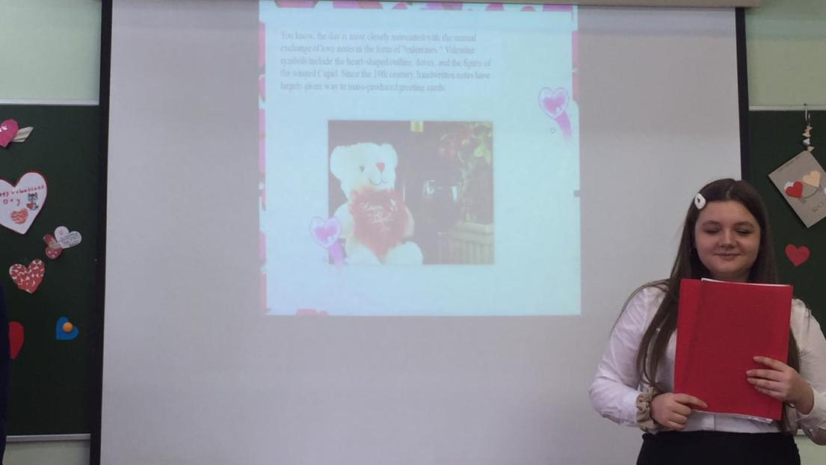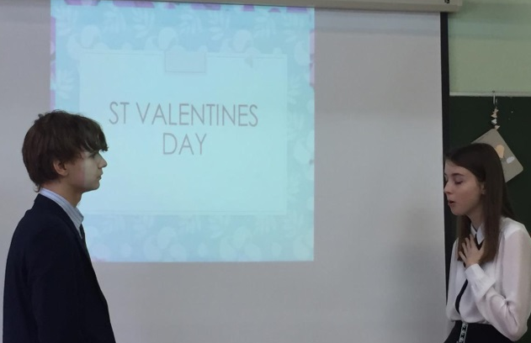

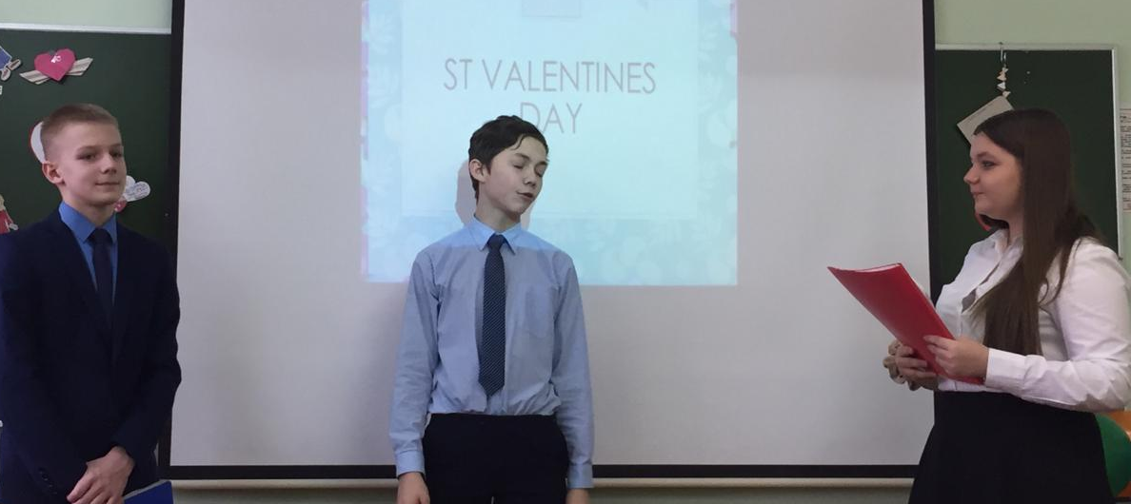

Работы наших учеников

Ева Кутузова,
призер II-ой областной НПК учащихся «Хроники огненных лет»
в номинации « Лучшая презентация»,
научный руководитель Кодинцева Т.В.
учитель английского языка
высшей категории

Project « Tango with Death»
(Танго со смертью)

THE GOALS
- To find out information about the Second World War, the “night witches”, flighter pilot Maria Popova and present it to the audience;
- To make a conclusion.

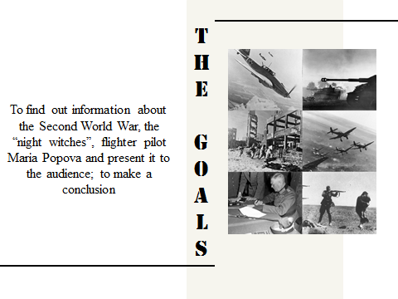

INTRODUCTION
The Second World War was the largest military conflict in history. The rise of Hitler and Nazi Germany in the late 1930s brought unimaginable suffering to millions of people. Hitler was defeated in 1945 but, without doubt, Russia and the whole of the Soviet Union paid the highest price for the victory. Developments in military technology, like the world-famous Katyusha rocket launcher and Shturmovik bomber, were important. But without the extraordinary courage, determination and endurance of Soviet people, the victory would hardly have been possible.

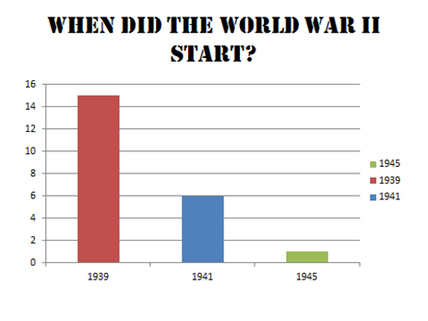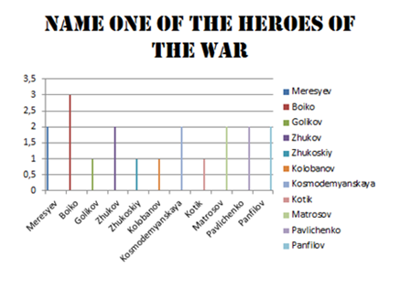

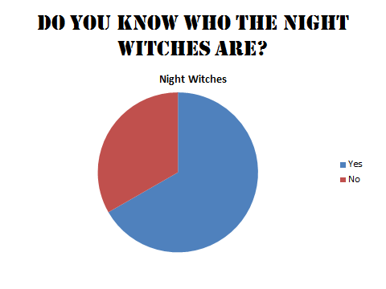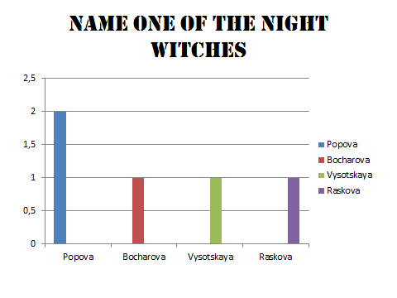

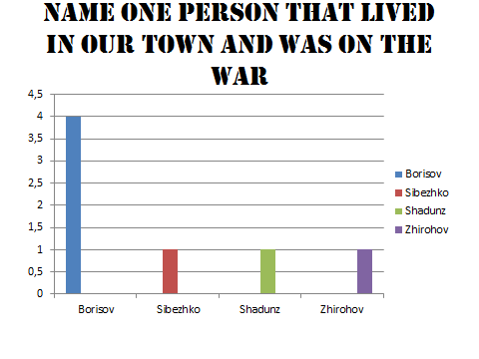

WOMEN TAKE PART IN WAR
The Soviet Union was the only country in the world where women not only took care of fields and factories but also fought shoulder to shoulder with men as front line soldiers. It was also the only country where women could become fighter pilots. In 1941, when Germany invaded the Soviet Union, Major Marina Raskova, a famous Soviet pilot, went to Stalin to convince him to set up three women’s fighter and bomber regiments. Stalin agreed and a special training centre for women was set up in Engels, a small town not far from Stalingrad.
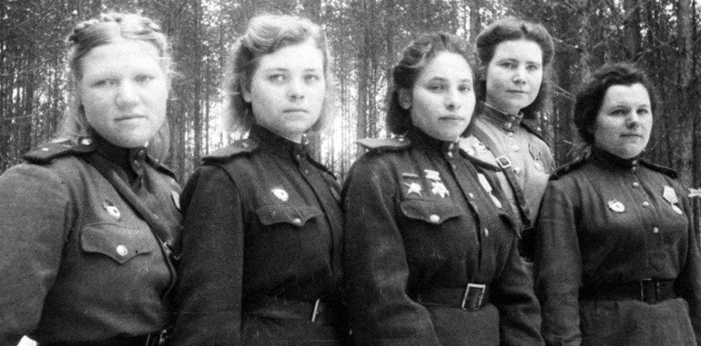

All the girls were volunteers and most of them were about 20 years old. Some of them had been pilots before the war, but many had to learn from scratch. However, in a few months, the women were taught what it takes most men four years to learn.
The girls often flew old Po-2 planes known as ‘kukuruzniks’ and men pilots often laughed at them.
“Our planes were the slowest in the air force. They often came back riddled with bullets, but they kept flying,” recalled one of the girls.
The girls’ regiments fought at Stalingrad in the winter of 1942-43 and in every battle including the Battle for Berlin in 1945.
As the women pilots became more experienced, their missions became more complicated. It was the women’s regiments that learnt to fly at night with their engines switched off and attack the enemy unexpectedly. The Germans feared them and called themthe ‘night witches’.

MARIA POPOVA

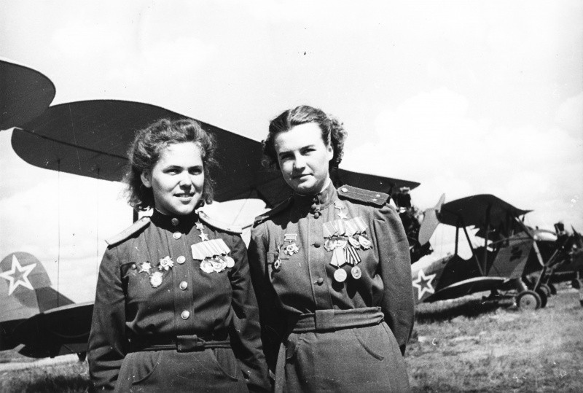
She was born in 1917 in the Urals near the town of Sverdlovsk, and came to aviation accidentally. Maria went to teachers' college, and then the Komsomol leader of college suggested to enter a pilots' school in Bataisk. She was afraid to be trained as a pilot. Maria Popova had planned to be a teacher, but the Komsomol leader persuaded her. From 1936 to 1939 she attended that aviation pilots' school. Maria was nineteen when she entered pilot training.
When Maria graduated she flew as a pilot with Aeroflot, our national airline. She had been flying with the airline for two years when the war broke out. Maria married pilot. When the war started, he was drafted into the army air forces and was shot down and killed in 1941. In October, 1941, right after her husband perished, she was transferred to the town of Dzhanbul with her baby son. There Maria Popova buried him.
She went to Moscow to military headquarters. They wanted her to join the 125th Dive Bomber Regiment flying the Pe-2, because she had by then over 900 flying hours. While Popova was being interviewed at headquarters, a personnel officer saw her last name and asked if I had been related to the political officer of the same name, who was assigned to the same training school where she had been a pilot. This political officer had been taken and imprisoned as an enemy of the republic in 1937. In those times you had to answer in such a way as to completely deny any knowledge of him, or the consequences could be quite unpredictable and could include prison. So she answered that didn't know him. The personnel officer understood her evasive response and replied, "Oh, since he was my best friend, and you are a Tepikina too, I'll let you join the 46th regiment."
Maria Popova joined the regiment in August, 1943, and flew her first combat mission a week later. She learned to see in the dark and to determine target visually. It took practice to recognize objects in the darkness. On summer nights they flew five combat missions, and in winter they flew ten and up to fifteen missions.

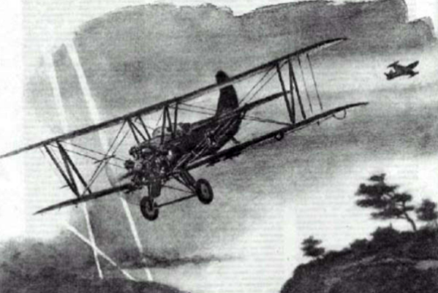
She had three forced landings during the war. What Maria feared most was flying toward the searchlights and the antiaircraft guns and worrying about the disposition of the guns relative to the target. After dropping the bombs the emotional strain receded, and when they hit the target they cheered. Even Maria’s navigator was clapping her hands and beating her feet on the floor, and they forgot about their fear.
Once she was flying a mission, and with forty-five seconds remaining before dropping bombs, they were caught first by one searchlight and then by some twenty more searchlights. They dropped the bombs, and then she managed to escape by opening the throttle and diving at a speed of up to 170 kilometers per hour. Maximum diving speed was supposed to be 150. They flew out over the Black Sea at a very low attitude, and then they flew back to their field. When they arrived, nobody expected to ever see them again, because people saw them in all those searchlights and did not think they could escape them. The most amazing thing was that plane was not even hit on that mission. They were met at the airdrome with congratulations from the other crews.
Maria Popova made 640 combat missions, and was awarded four orders. She married a pilot again in 1945, and had a wedding party in the regiment. Their regiment was released in October, 1945. In 1947 Maria managed to get a position as a copilot in civil aviation, flying cargo aircraft. She flew only one year, and then the doctors refused to let her fly anymore. Maria Popova died in 2003, but memory about her heroism will live forever.
CONCLUSION
After the war, the three women’s regiments were broken up. Some of the former ‘night witches’ carried on flying civilian aircraft for airlines such as Aeroflot, while others went back to more ordinary professions. Every year there are fewer and fewer of them left to tell their story. People say that without the past, there can’t be any future, so it is important to remember and appreciate what those amazing women did for us.

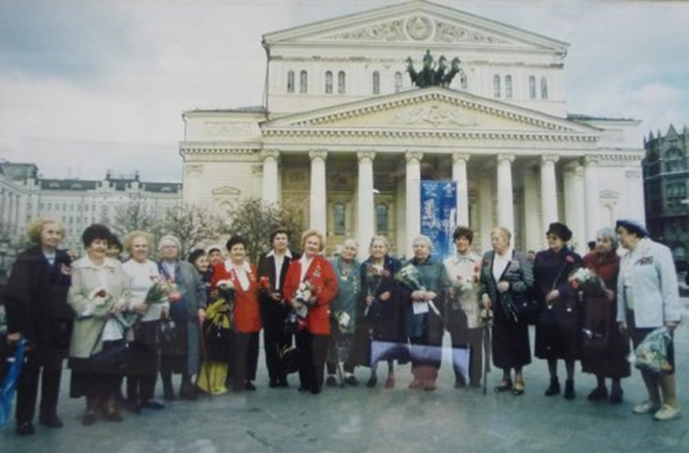
LITERATURA
- museum-lobnya.mo.muzkult.ru
- Wikipedia.org
- Speak Out, Cvetkova, Glossa Press, 2011
- A Dance with Death, Anne Noggle, Texas A&M University Press

